福建理工大学计算机科学与数学学院
实验报告
2024 – 2025 学年第 1 学期 任课老师： 章静
课程名称 | 移动通信 | 班级 | 网安2202 | 座号 | 28 | 姓名 | 章百琪
实验题目 | 数据安全之K匿名技术 |  | 实验时间 | 实验日期： 2024.12.20  提交日期： 2024.12.21
实验目的、要求
【实验目的】
- 了解现有隐私安全技术。
- 掌握简单K匿名技术。
【实验内容】
- 查找相关资料，描述匿名技术中的Datafly算法。
Datafly 算法是一种数据匿名化方法，旨在通过实现 k-匿名性 保护个人隐私，防止数据中的个体被重新识别。其核心步骤包括识别准标识符、计算这些标识符组合的频率，并通过一般化（将具体值转换为更广泛的类别）或抑制（删除敏感信息）来处理频率低于 k 的组合，直到所有组合的频率至少为 k。该算法操作简单，适用于政府统计、企业数据共享和学术研究等场景，但可能导致数据失真，对高维数据效果有限，并且在某些情况下仍可能面临隐私攻击风险。因此，在实际应用中需要在隐私保护与数据实用性之间进行权衡，并结合其他技术以增强保护效果。
2、编程实现Datafly算法。
3、测试数据：需要测试两组数据集，数据一见下表以下数据，数据二为自己寻找的数据集，至少包含10个属性，1千条以上数据记录。
4、选做KACA算法。同样需要两组测试数据。
注意：k值可设置2-3个，用于结果比较分析
数据一
ID | 性别 | 年龄 | 区号 | 健康状况
1 | 男 | 中 | 0595 | 发烧
2 | 男 | 老 | 0592 | 感冒
3 | 女 | 少 | 0594 | 肺炎
4 | 女 | 中 | 0591 | 高血压
5 | 男 | 少 | 0596 | 糖尿病
6 | 男 | 老 | 0593 | 脑溢血
7 | 女 | 少 | 0594 | 心脏病
8 | 男 | 中 | 0593 | 发烧
9 | 女 | 少 | 0594 | 感冒
10 | 女 | 中 | 0592 | 肺炎
11 | 女 | 老 | 0594 | 癌症
12 | 男 | 老 | 0596 | 肺炎
13 | 女 | 中 | 0596 | 高血压
14 | 女 | 老 | 0593 | 高血压
15 | 男 | 中 | 0595 | 糖尿病
16 | 男 | 少 | 0592 | 脑溢血
17 | 女 | 少 | 0594 | 肺炎
18 | 女 | 中 | 0595 | 感冒
19 | 男 | 少 | 0592 | 肺炎
20 | 女 | 少 | 0596 | 发烧
21 | 男 | 中 | 0594 | 感冒
22 | 男 | 老 | 0593 | 肺炎
23 | 女 | 中 | 0591 | 糖尿病
24 | 男 | 少 | 0595 | 脑溢血
25 | 男 | 中 | 0593 | 感冒
26 | 男 | 老 | 0595 | 肺炎
27 | 女 | 少 | 0592 | 发烧
28 | 女 | 老 | 0594 | 肺炎
29 | 男 | 中 | 0591 | 糖尿病
30 | 女 | 老 | 0593 | 发烧
5、举例测试。
【实验原理和方法】
实验设计内容
数据一：
// datafly.ts
import * as fs from 'fs';
import * as csv from 'csv-parser';
interface RecordData {
[key: string]: string;
}
class Datafly {
data: RecordData[];
quasiIdentifiers: string[];
k: number;
generalizationLevels: { [key: string]: number };
maxGeneralizationLevels: { [key: string]: number };
constructor(data: RecordData[], quasiIdentifiers: string[], k: number) {
this.data = data;
this.quasiIdentifiers = quasiIdentifiers;
this.k = k;
// 初始化每个准标识符的一般化级别
this.generalizationLevels = {};
this.maxGeneralizationLevels = {};
this.quasiIdentifiers.forEach(col => {
this.generalizationLevels[col] = 0;
this.maxGeneralizationLevels[col] = this.getMaxGeneralizationLevel(col);
});
}
// 获取每个准标识符的最大一般化级别
getMaxGeneralizationLevel(col: string): number {
const maxLevels: { [key: string]: number } = {
'年龄': 2,
'区号': 3,
'健康状况': 2,
'性别': 1,
// 添加更多列的最大一般化级别
};
return maxLevels[col] || 1;
}
// 一般化策略
generalize(record: RecordData): RecordData {
const generalizedRecord: RecordData = { ...record };
this.quasiIdentifiers.forEach((col) => {
if (col === '年龄') {
generalizedRecord[col] = this.generalizeAge(record[col], this.generalizationLevels[col]);
} else if (col === '区号') {
generalizedRecord[col] = this.generalizeAreaCode(record[col], this.generalizationLevels[col]);
} else if (col === '健康状况') {
generalizedRecord[col] = this.generalizeHealthStatus(record[col], this.generalizationLevels[col]);
} else if (col === '性别') {
generalizedRecord[col] = this.generalizeGender(record[col], this.generalizationLevels[col]);
}
// 可以根据需要添加更多列的一般化策略
});
return generalizedRecord;
}
// 年龄的一般化策略
generalizeAge(age: string, level: number): string {
if (level === 0) {
const ageNum = parseInt(age, 10);
if (isNaN(ageNum)) {
// 处理描述性年龄
switch (age) {
case '少':
return '<20';
case '中':
return '20-59';
case '老':
return '60+';
default:
return '未知';
}
} else {
if (ageNum < 20) {
return '<20';
} else if (ageNum < 40) {
return '20-39';
} else if (ageNum < 60) {
return '40-59';
} else {
return '60+';
}
}
} else if (level === 1) {
// 更广泛的年龄段
const ageNum = parseInt(age, 10);
if (isNaN(ageNum)) {
// 基于描述性年龄
switch (age) {
case '少':
case '中':
return '<40';
case '老':
return '40+';
default:
return '未知';
}
} else {
if (ageNum < 40) {
return '<40';
} else {
return '40+';
}
}
} else {
// 最广泛的类别
return '*';
}
}
// 区号的一般化策略
generalizeAreaCode(areaCode: string, level: number): string {
if (level === 0) {
// Level 0: 0595 -> 059XX
return areaCode.substring(0, 3) + 'XX';
} else if (level === 1) {
// Level 1: 0595 -> 05XX
return areaCode.substring(0, 2) + 'XX';
} else if (level === 2) {
// Level 2: 0595 -> 0XXX
return areaCode.substring(0, 1) + 'XXX';
} else {
// 最广泛的类别
return '*';
}
}
// 健康状况的一般化策略
generalizeHealthStatus(status: string, level: number): string {
if (level === 0) {
const generalCategories: { [key: string]: string } = {
'发烧': '呼吸系统疾病',
'感冒': '呼吸系统疾病',
'肺炎': '呼吸系统疾病',
'高血压': '心血管疾病',
'糖尿病': '代谢疾病',
'脑溢血': '神经系统疾病',
'心脏病': '心血管疾病',
'癌症': '肿瘤',
// 添加更多具体疾病的归类
};
return generalCategories[status] || '其他疾病';
} else if (level === 1) {
// 更广泛的类别
const broaderCategories: { [key: string]: string } = {
'呼吸系统疾病': '疾病',
'心血管疾病': '疾病',
'代谢疾病': '疾病',
'神经系统疾病': '疾病',
'肿瘤': '疾病',
'其他疾病': '疾病',
// 所有类别归为 '疾病'
};
const categoryLevel1 = this.generalizeHealthStatus(status, 0);
return broaderCategories[categoryLevel1] || '疾病';
} else {
// 最广泛的类别
return '*';
}
}
// 性别的一般化策略
generalizeGender(gender: string, level: number): string {
if (level === 0) {
return gender;
} else {
return '不明确';
}
}
// 计算频率
computeFrequency(data: RecordData[]): Map<string, number> {
const freqMap = new Map<string, number>();
data.forEach((record) => {
const key = this.quasiIdentifiers.map((col) => record[col]).join('|');
freqMap.set(key, (freqMap.get(key) || 0) + 1);
});
return freqMap;
}
// 进行一般化
applyGeneralization(): void {
this.data = this.data.map((record) => this.generalize(record));
// 增加每个准标识符的一般化级别
this.quasiIdentifiers.forEach(col => {
if (this.generalizationLevels[col] < this.maxGeneralizationLevels[col]) {
this.generalizationLevels[col] += 1;
}
});
}
// 进行抑制（删除低频记录）
suppress(lowFreqKeys: Set<string>): void {
this.data = this.data.filter((record) => {
const key = this.quasiIdentifiers.map((col) => record[col]).join('|');
return !lowFreqKeys.has(key);
});
}
// 运行 Datafly 算法
run(): RecordData[] {
let iteration = 0;
while (true) {
iteration += 1;
console.log(`\n--- Iteration ${iteration} ---`);
const freqMap = this.computeFrequency(this.data);
const lowFreqKeys = new Set<string>();
freqMap.forEach((count, key) => {
if (count < this.k) {
lowFreqKeys.add(key);
}
});
console.log(`Low frequency combinations: ${lowFreqKeys.size}`);
if (lowFreqKeys.size === 0) {
console.log('All combinations meet k-anonymity.');
break; // 满足 k-匿名性
}
// 检查是否可以进一步一般化
const canGeneralize = this.quasiIdentifiers.some(col => this.generalizationLevels[col] < this.maxGeneralizationLevels[col]);
if (canGeneralize) {
// 一般化
console.log('Applying generalization...');
this.applyGeneralization();
} else {
// 无法进一步一般化，进行抑制
console.log('Cannot generalize further. Suppressing low frequency records...');
this.suppress(lowFreqKeys);
break;
}
}
return this.data;
}
}
function getData1(): RecordData[] {
const data1: RecordData[] = [
{ ID: '1', 性别: '男', 年龄: '中', 区号: '0595', 健康状况: '发烧' },
{ ID: '2', 性别: '男', 年龄: '老', 区号: '0592', 健康状况: '感冒' },
{ ID: '3', 性别: '女', 年龄: '少', 区号: '0594', 健康状况: '肺炎' },
{ ID: '4', 性别: '女', 年龄: '中', 区号: '0591', 健康状况: '高血压' },
{ ID: '5', 性别: '男', 年龄: '少', 区号: '0596', 健康状况: '糖尿病' },
{ ID: '6', 性别: '男', 年龄: '老', 区号: '0593', 健康状况: '脑溢血' },
{ ID: '7', 性别: '女', 年龄: '少', 区号: '0594', 健康状况: '心脏病' },
{ ID: '8', 性别: '男', 年龄: '中', 区号: '0593', 健康状况: '发烧' },
{ ID: '9', 性别: '女', 年龄: '少', 区号: '0594', 健康状况: '感冒' },
{ ID: '10', 性别: '女', 年龄: '中', 区号: '0592', 健康状况: '肺炎' },
{ ID: '11', 性别: '女', 年龄: '老', 区号: '0594', 健康状况: '癌症' },
{ ID: '12', 性别: '男', 年龄: '老', 区号: '0596', 健康状况: '肺炎' },
{ ID: '13', 性别: '女', 年龄: '中', 区号: '0596', 健康状况: '高血压' },
{ ID: '14', 性别: '女', 年龄: '老', 区号: '0593', 健康状况: '高血压' },
{ ID: '15', 性别: '男', 年龄: '中', 区号: '0595', 健康状况: '糖尿病' },
{ ID: '16', 性别: '男', 年龄: '少', 区号: '0592', 健康状况: '脑溢血' },
{ ID: '17', 性别: '女', 年龄: '少', 区号: '0594', 健康状况: '肺炎' },
{ ID: '18', 性别: '女', 年龄: '中', 区号: '0595', 健康状况: '感冒' },
{ ID: '19', 性别: '男', 年龄: '少', 区号: '0592', 健康状况: '肺炎' },
{ ID: '20', 性别: '女', 年龄: '少', 区号: '0596', 健康状况: '发烧' },
{ ID: '21', 性别: '男', 年龄: '中', 区号: '0594', 健康状况: '感冒' },
{ ID: '22', 性别: '男', 年龄: '老', 区号: '0593', 健康状况: '肺炎' },
{ ID: '23', 性别: '女', 年龄: '中', 区号: '0591', 健康状况: '糖尿病' },
{ ID: '24', 性别: '男', 年龄: '少', 区号: '0595', 健康状况: '脑溢血' },
{ ID: '25', 性别: '男', 年龄: '中', 区号: '0593', 健康状况: '感冒' },
{ ID: '26', 性别: '男', 年龄: '老', 区号: '0595', 健康状况: '肺炎' },
{ ID: '27', 性别: '女', 年龄: '少', 区号: '0592', 健康状况: '发烧' },
{ ID: '28', 性别: '女', 年龄: '老', 区号: '0594', 健康状况: '肺炎' },
{ ID: '29', 性别: '男', 年龄: '中', 区号: '0591', 健康状况: '糖尿病' },
{ ID: '30', 性别: '女', 年龄: '老', 区号: '0593', 健康状况: '发烧' },
];
return data1;
}
// 主函数：应用 Datafly 算法
async function main() {
// 测试数据一
const data1 = getData1();
// 将 '健康状况' 也作为准标识符
const quasiIdentifiers1 = ['性别', '年龄', '区号', '健康状况'];
const kValues = [2, 3];
for (const k of kValues) {
console.log(`\n=== Datafly Algorithm with k=${k} on Data1 ===`);
const datafly1 = new Datafly(data1, quasiIdentifiers1, k);
const anonymizedData1 = datafly1.run();
console.table(anonymizedData1);
}
}
main().catch((err) => {
console.error(err);
});

数据二：
import * as fs from 'fs';
import * as Papa from 'papaparse';
// 定义 RecordData 接口
interface RecordData {
[key: string]: string;
}
class KAnonymity {
data: RecordData[];
quasiIdentifiers: string[];
k: number;
maxGeneralizationLevels: { [key: string]: number };
constructor(data: RecordData[], quasiIdentifiers: string[], k: number) {
this.data = data;
this.quasiIdentifiers = quasiIdentifiers;
this.k = k;
this.maxGeneralizationLevels = {
'age': 2,
'education': 2,
'marital-status': 2,
'race': 1,
};
}
// 计算频率
computeFrequency(): Map<string, number> {
const freqMap = new Map<string, number>();
this.data.forEach(record => {
const key = this.quasiIdentifiers.map(col => record[col]).join('|');
freqMap.set(key, (freqMap.get(key) || 0) + 1);
});
return freqMap;
}
// 检查数据是否满足 k-anonymity
checkKAnonymity(): boolean {
const freqMap = this.computeFrequency();
for (const count of freqMap.values()) {
if (count < this.k) {
return false;
}
}
return true;
}
// 泛化每个记录
generalize(record: RecordData): RecordData {
const generalizedRecord: RecordData = { ...record };
this.quasiIdentifiers.forEach((col) => {
const level = this.maxGeneralizationLevels[col];
switch (col) {
case 'age':
generalizedRecord[col] = this.generalizeAge(record[col], level);
break;
case 'education':
generalizedRecord[col] = this.generalizeEducation(record[col], level);
break;
case 'marital-status':
generalizedRecord[col] = this.generalizeMaritalStatus(record[col], level);
break;
case 'race':
generalizedRecord[col] = this.generalizeRace(record[col], level);
break;
}
});
return generalizedRecord;
}
// 年龄的泛化
generalizeAge(age: string, level: number): string {
const ageNum = parseInt(age, 10);
if (isNaN(ageNum)) return '未知';
switch (level) {
case 0: return ageNum < 30 ? '<30' : ageNum < 40 ? '30-39' : ageNum < 50 ? '40-49' : ageNum < 60 ? '50-59' : '60+';
case 1: return ageNum < 40 ? '<40' : ageNum < 60 ? '40-59' : '60+';
default: return '*';
}
}
// 教育的泛化
generalizeEducation(education: string, level: number): string {
const educationMap = {
'Preschool': 'Low education',
'1st-4th': 'Low education',
'5th-6th': 'Low education',
'7th-8th': 'Low education',
'9th': 'Low education',
'10th': 'Low education',
'11th': 'Low education',
'12th': 'Low education',
'HS-grad': 'Medium education',
'Some-college': 'Medium education',
'Assoc-acdm': 'Medium education',
'Assoc-voc': 'Medium education',
'Bachelors': 'High education',
'Masters': 'High education',
'Doctorate': 'High education',
'Prof-school': 'High education'
};
switch (level) {
case 0: return educationMap[education] || 'Unknown';
case 1: return 'Education Level';
default: return '*';
}
}
// 婚姻状况的泛化
generalizeMaritalStatus(status: string, level: number): string {
const maritalMap = {
'Married-civ-spouse': 'Married',
'Married-spouse-absent': 'Married',
'Married-AF-spouse': 'Married',
'Divorced': 'Single',
'Never-married': 'Single',
'Separated': 'Single',
'Widowed': 'Single',
};
switch (level) {
case 0: return maritalMap[status] || 'Other';
case 1: return 'Marital Status';
default: return '*';
}
}
// 种族的泛化
generalizeRace(race: string, level: number): string {
return level === 0 ? (race === 'White' ? 'White' : 'Non-White') : '*';
}
// 运行 k-anonymity 算法
run(): RecordData[] {
let iteration = 0;
while (true) {
console.log(`Iteration ${iteration++}: Checking k-anonymity...`);
if (this.checkKAnonymity()) {
console.log('Data satisfies k-anonymity.');
break;
}
console.log('Applying generalization...');
this.data = this.data.map(record => this.generalize(record));
}
return this.data;
}
}
// 从 CSV 文件读取数据
function readCSV(filePath: string): Promise<RecordData[]> {
return new Promise((resolve, reject) => {
fs.readFile(filePath, 'utf8', (err, data) => {
if (err) {
reject(err);
} else {
Papa.parse(data, {
header: true,
dynamicTyping: true,
complete: (result) => resolve(result.data),
error: (error) => reject(error),
});
}
});
});
}
// 写入处理后的数据到 CSV 文件
function writeCSV(filePath: string, data: RecordData[]): Promise<void> {
return new Promise((resolve, reject) => {
const csv = Papa.unparse(data); // Convert the data back to CSV format
fs.writeFile(filePath, csv, 'utf8', (err) => {
if (err) {
reject(err);
} else {
resolve();
}
});
});
}
// 执行主程序
async function main() {
try {
// 读取输入的 CSV 文件
const inputData = await readCSV('output.csv');
const quasiIdentifiers = ['age', 'education', 'marital-status', 'race'];
const k = 3; // 设置 k 值
// 创建 KAnonymity 实例并运行 k-anonymity 算法
const kAnonymity = new KAnonymity(inputData, quasiIdentifiers, k);
const anonymizedData = kAnonymity.run();
// 输出处理后的数据到控制台
console.log("Processed anonymized data:");
console.log(anonymizedData);
// 输出处理后的数据到 CSV 文件
await writeCSV('output1.csv', anonymizedData);
console.log('Anonymized data saved to output.csv');
} catch (error) {
console.error('Error:', error);
}
}
main();

调试过程记录
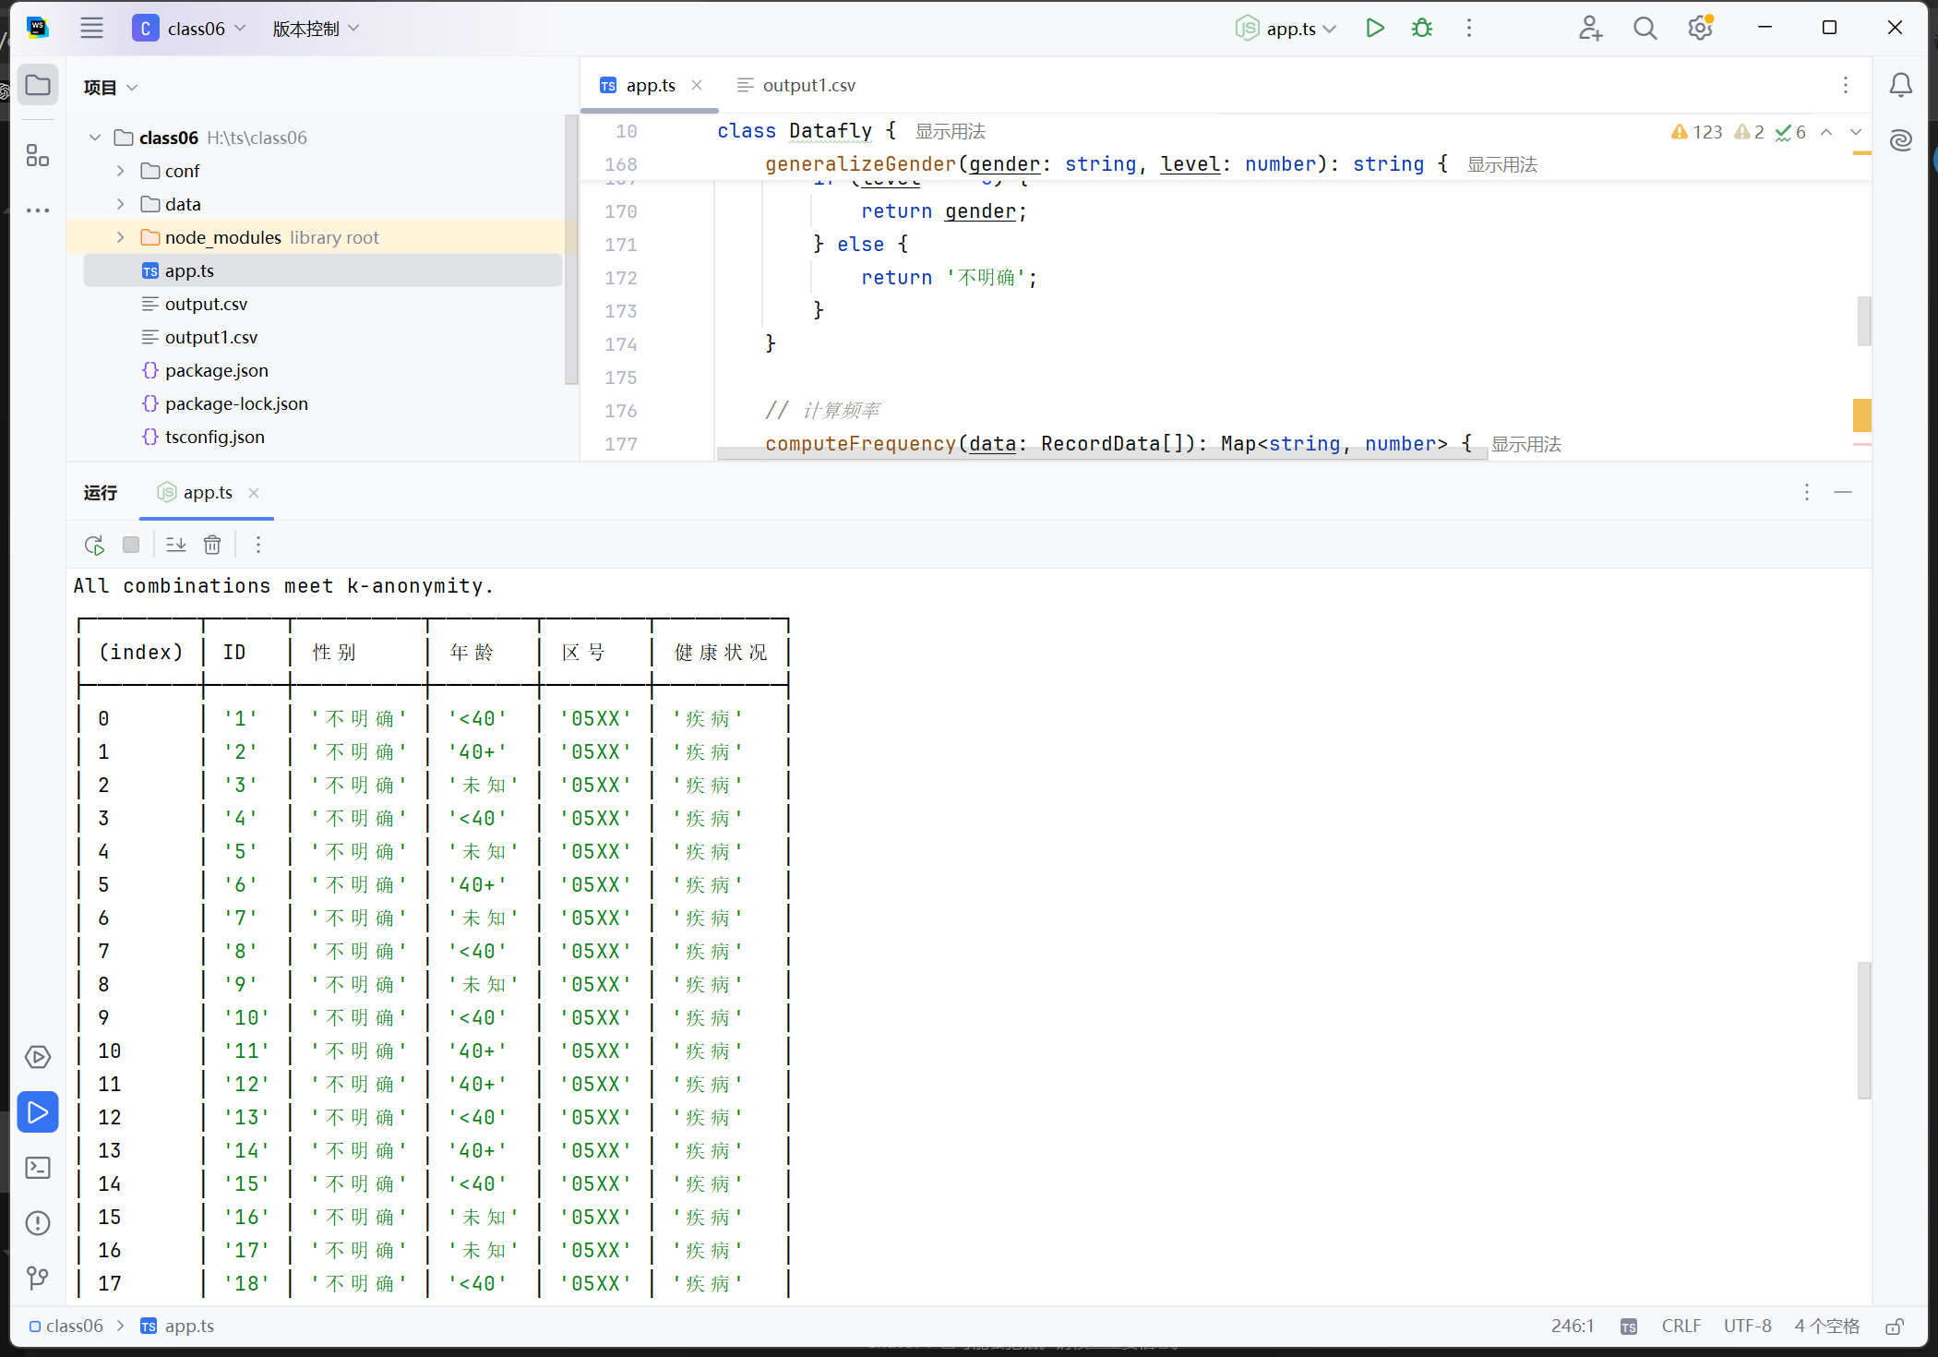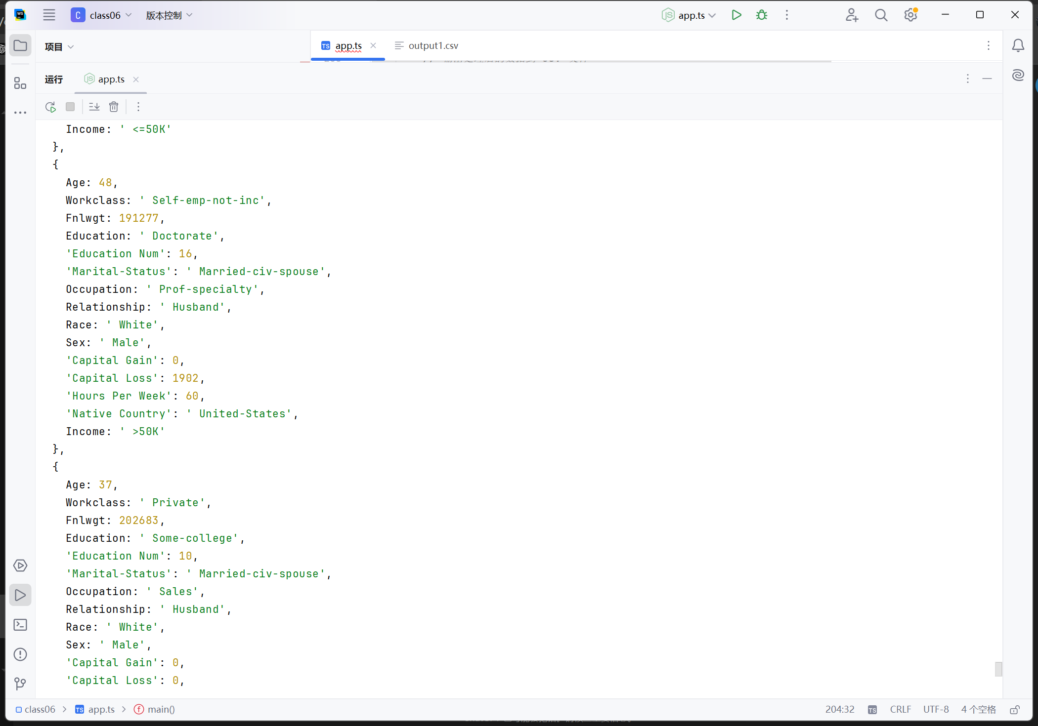

实验结果记录以及与预期结果比较以及分析
与实验结果一致
总结以及心得体会
在实验中实现并测试了Datafly算法，主要关注了数据匿名化过程中的k-匿名性标准。通过逐级泛化和必要时进行抑制，算法成功地保护了数据隐私，同时揭示了处理不同数据集时的挑战。这次实验不仅加深了我对数据隐私保护技术的理解，也强化了对实际应用中可能遇到的问题和限制的认识。

教师评阅意见
教师： 年 月 日

